ТЕСТОВЫЕ ЗАДАНИЯ К ПРОФЕССИОНАЛЬНОМУ МОДУЛЮ.
ВАРИАНТ I
Вопрос № 1
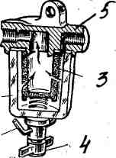
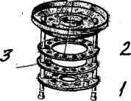
Укажите номера составных частей топливного фильтра тонкой очистки:
1.Фильтрующий элемент
2.Гайка
3.Скоба крепления
4.Отстойник
Эталон ответа: 3 – 4 – 1 – 2
Вопрос № 2
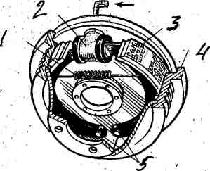
Укажите номера составных частей колесного барабанного тормозного механизма с гидроприводом:
1.Рабочий цилиндр
2.Стяжная пружина
3.Тормозная колодка с накладкой
4.Тормозной барабан
5.Опорные пальцы
Эталон ответа: 2 – 1 – 3 – 4 – 5
Вопрос № 3
Укажите цифрами последовательность разборки автомобиля:
1.Радиатор
2.Кабина
3.Двигатель
4.Электрооборудование
5.Топливо – и маслопроводы
Эталон ответа: 3 – 4 – 5 – 1 – 2
Вопрос № 4
Укажите цифрами достоинства водяной системы охлаждения двигателя
- бесшумность
- герметизация
- стабильность режима
- кропотливый уход
- долговечность

эталон ответа: 1 – 3 – 5
Вопрос № 5
Какие приборы предназначены для измерения давления?
- вакуумметр
- манометр
- микрокатор
- нормалемер
- вискозиметр
эталон ответа: 1 - 2
ВАРИАНТ II
Вопрос № 1
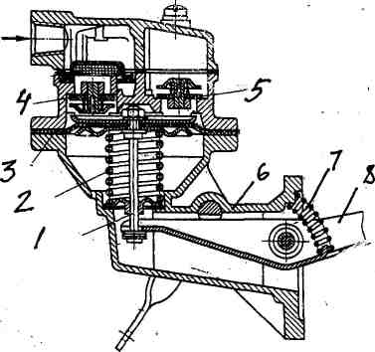
Укажите номера основных деталей топливо – подкачивающего насоса.
1.Выпускной клапан
2.Диафрагма
3.Впускной клапан
4.Пружина
5.Шток
Эталон ответа: 5 – 3 – 4 -2 – 1

Вопрос № 2

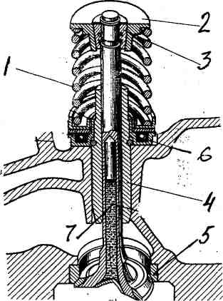
Укажите номера деталей клапанного механизма газораспределения:
Сухарики, упорная шайба, пружина,
направляющая втулка, седло клапана

Эталон ответа: 3 – 2 – 1 – 4 – 5

Вопрос № 3
Укажите цифрами последовательность снятия шкива с вала жидкостного насоса (с помощью универсального съемника).
- подвести захваты съемника под нижнюю кромку шкива
- закрепить корпус насоса в тисках
- вращать ходовой винт по часовой стрелке
- острие ходового винта упереть в торец вала
- зафиксировать захваты съемника
эталон ответа: 2 – 1 – 5 – 4 – 3
Вопрос № 4
Укажите цифрами назначение термостата
- испарение
- регулирование температуры
- расширение
- ускоренный прогрев
- предохранение от переохлаждения

эталон ответа: 2 – 4 – 5
Вопрос № 5
Назовите отсчетные устройства измерительных приборов
- угловые
- шкальные
- цифровые
- регистрирующие
эталон ответа: 2 – 3 - 4
ВАРИАНТ III
Вопрос № 1
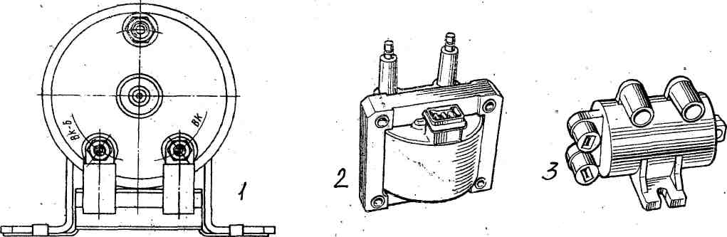
Укажите номера катушек зажигания следующих типов:
Опрессованная пластмассой
С замкнутой магнитной цепью
Маслонаполненная с разомкнутой магнитной цепью
Образец ответа: 3 – 2 – 1
Вопрос № 2
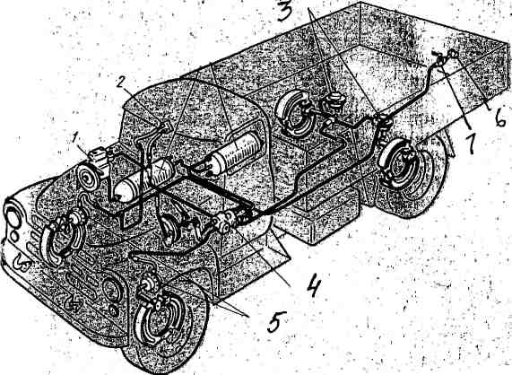
Укажите номера элементов пневмопривода тормозов ЗИЛ-130.
Тормозные камеры задних колес
Тормозные камеры передних колес
Компрессор
Регулятор давления
Тормозной кран
Эталон ответа: 3 – 5 – 1 – 2 – 4
Вопрос № 3
Укажите цифрами последовательность снятия переднего колеса автомобиля.
- вывесить подъемником (домкратом) разбираемую сторону передней оси автомобиля и зафиксировать ее (козлы, подставки)
- зафиксировать автомобиль в неподвижном состоянии стояночным тормозом и упорами под колеса
- реверсивным гайковертом вывернуть гайки (винты) крепления колеса
- торцевым ключом с воротком ослабить на ½ … ¾ оборота гайки (винта) крепления колеса
- снять колесо со ступицы
эталон ответа: 3 – 1 – 4 – 2 – 5
Вопрос № 4
Укажите, к чему приведет понижение уровня охлаждающей жидкости в системе охлаждения работающего двигателя.
- к перегреву
- к заклиниванию
- к конвекции
- к выплавлению вкладышей подшипников
- к конденсации
эталон ответа: 1 – 2 – 4
Вопрос № 5
Укажите бесшкальные измерительные приборы
- калибры
- счетчик газа
- магазин сопротивления
- штангенциркуль
эталон ответа: 1 – 2 – 3
ВАРИАНТ IV
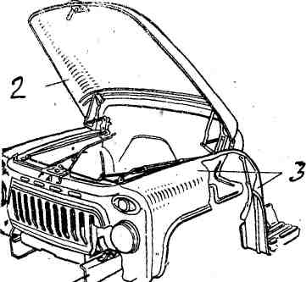
Вопрос № 1
Укажите номера основных составных частей кузова грузового автомобиля.
Облицовка фар и радиатора
Передние и задние крылья
Капот
Цельносварной корпус

Эталон ответа: 4 – 3 – 2 – 1

Вопрос № 2
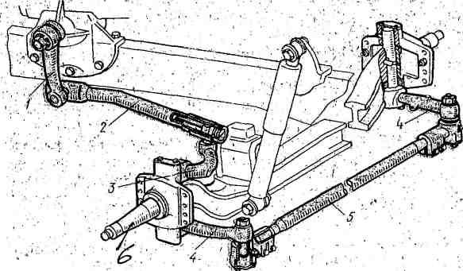
Укажите номера деталей рулевого привода при зависимой подвеске колес ЗИЛ-130.
Верхний рычаг поворотной цапфы
Нижний рычаг поворотной цапфы
Рулевая сошка
Продольная тяга
Поперечная тяга
Эталон ответа: 3 – 4 – 1 – 2 – 5
Вопрос № 3
Укажите последовательность снятия двигателя с автомобиля.
- отсоединить шланги системы охлаждения
- отсоединить электропровода от АКБ, генератора, стартера, катушки зажигания
- слить масло из двигателя
- слить охлаждающую жидкость
- отсоединить шланг от вакуумного усилителя тормозов
эталон ответа: 3 – 4 – 1 – 2 – 5
Вопрос № 4
Укажите возможные неисправности системы охлаждения, если двигатель перегревается.
- выплавление вкладышей подшипников
- засорение радиатора и блока цилиндров
- ослабление и обрыв ремня вентилятора
- заклинивание поршня
- заедание, поломка термостата
эталон ответа: 2 – 3 – 5
Вопрос № 5
Укажите предназначение угольников с углом 90º.
- разметка и контроль прямых углов деталей
- определение биения валов
- проверка взаимной перпендикулярности отдельных поверхностей деталей
- монтаж оборудования
- проверка инструментов, станков
эталон ответа: 1 – 3 – 4 - 5
ВАРИАНТ V
Вопрос № 1
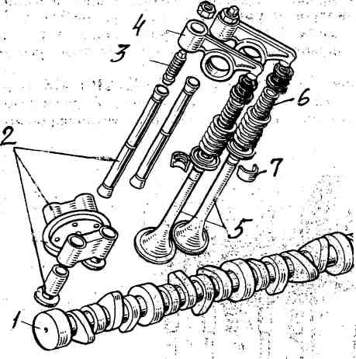
Укажите номера основных деталей механизма газораспределения КамАЗ:
Впускной и выпускной клапаны
Коромысло
Регулировочный винт
Толкатель с направляющей втулкой и штангой
Распределительный вал
Эталон ответа: 5 – 4 – 3 – 2 – 1
Вопрос № 2
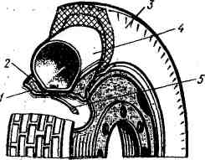
Укажите номера элементов автомобильного колеса с шиной
Покрышка
Камера
Вентиль
Обод колеса
Ободная лента
Эталон ответа: 3 – 4 – 5 – 1 – 2
Вопрос № 3
Укажите последовательность снятия поршневого кольца с поршня при помощи спец. приспособления.
- сжать рукоятки съемника пальцами правой руки, разжимая снимаемое кольцо
- ввести усики приспособления в зазор замка снимаемого кольца
- зажать пальцами левой руки юбку поршня с кольцами
- снять приспособление вместе с кольцом с поршня
эталон ответа: 3 – 2 – 1 – 4
Вопрос № 4
Укажите способы снижения трения в узлах и механизмах автомобиля
- охлаждение
- смазка
- использование подшипников скольжения
- использование подшипников качения
- нагрев
эталон ответа: 2 – 3 – 4
Вопрос № 5
Укажите приборы для определения плотности электролита
- ареометр
- индикатор
- плотномер
- манометр
- стетоскоп
эталон ответа: 1 – 3

